Санкт-Петербургский национальный исследовательский университет
информационных технологий, механики и оптики  УЧЕБНЫЙ ЦЕНТР ОБЩЕЙ ФИЗИКИ ФТФ

Группа:1.2.1 Студенты: Бурнашев Данияр, Рязанов Даниил, Ануфриев Андрей Преподаватель: Кокурина Э.А.

Рабочий протокол и отчет по лабораторной работе №1.02

Изучение скольжения тележки по
наклонной поверхности

1. Цель работы.
1) Экспериментальная проверка равноускоренности движения тележки по наклонной плоскости.
2) Определение величины ускорения свободного падения g.
2. Задачи.
1) Проведение измерений времени движения тележки по рельсу при разных условиях.
2) Обработка результатов измерений.
3) Построение графика по результатам измерений.
3. Объект исследования.
Ускорение тележки с фиксированым углом наклона и при различных углах наклона рельса к горизонту.
4. Метод экспериментального исследования.
Измерение времени, за которое тележка проходит заданное расстояние по наклонной плоскости при фиксированном и различных углах наклона.

5. Рабочие формулы и исходные данные.
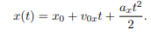
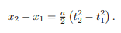
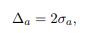
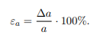
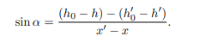
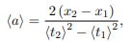
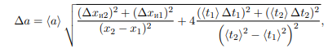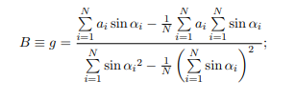
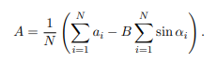
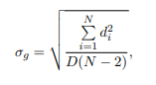
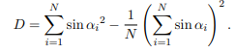
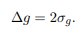
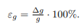
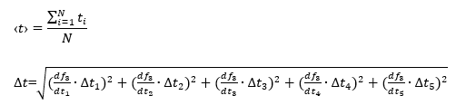
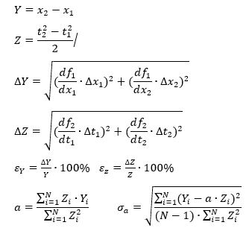
$$g=9,87 \frac{м}{с^{2}}$$

6. Измерительные приборы.

Таблица 1: Измерительные приборы
Наименование | Предел измерений | Цена деления | Класс точности | Погрешность
Линейка на рельсе | 1,3 м | 1 см/дел | - | 5,0 мм
Линейка на угольнике | 250 мм | 1 мм/дел | - | 0,5 мм
ПКЦ-3 в режиме секундомера | 100 с | 0,1 с | - | 0,1 с

7. Схема установки.
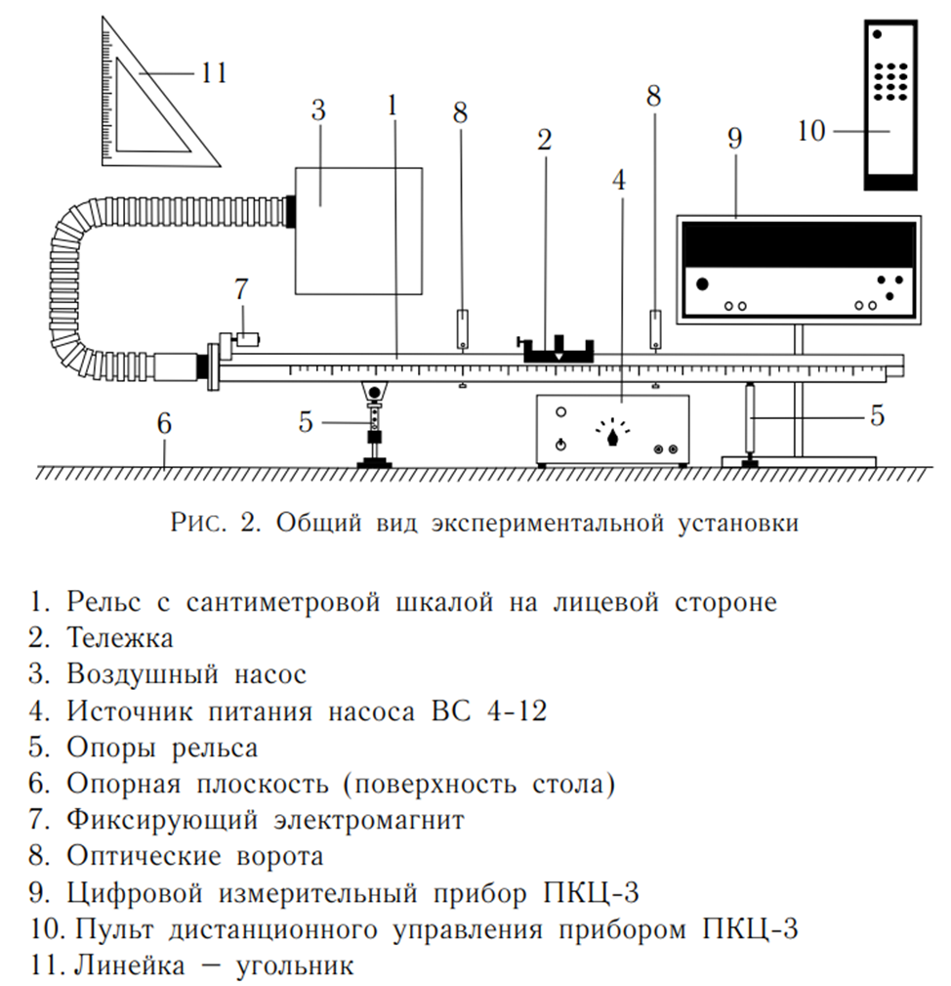
8. Результаты прямых измерений и их обработки.

Задание 1. Измерение времени движения тележки по рельсу с фиксированным углом наклона.

Таблица 2
x, м | x', м | $h_{o}$, мм | ${h'}_{o}$, мм
0,220 ± 0,005 | 1,000 ± 0,005 | 160,0 ± 0,5 | 150,0 ± 0,5

Таблица 3: Результаты прямых измерений (Задание 1)
№ | Измеренные величины |  |  |  | Рассчитанные величины |  | Ɛ_{Y}, % | Ɛ_{Z}, %
 | x₁, м | x₂, м | t₁, с | t₂, с | x₂-x₁, (Y) м | $\frac{t_{2}^{2}-t_{1}^{2}}{2}$, (Z) c²
1 | 0,15 | 0,40 | 1,20 | 2,40 | 0,25 | 2,16 | 5,66 | 6,21
2 | 0,15 | 0,50 | 1,10 | 2,80 | 0,35 | 3,315 | 4,04 | 4,54
3 | 0,15 | 0,70 | 1,20 | 3,30 | 0,55 | 4,725 | 2,57 | 3,72
4 | 0,15 | 0,90 | 1,20 | 3,90 | 0,75 | 6,885 | 1,89 | 2,96
5 | 0,15 | 1,10 | 1,20 | 4,20 | 0,95 | 8,1 | 1,49 | 2,7

Задание 2: Измерение времени движения тележки по рельсу при разных углах наклона рельса к горизонту
Таблица 4: Результаты прямых измерений (Задание 2)
$$N_{ПЛ}$$ | $$h, мм$$ | $$h^{'}, мм$$ | № | $$t_{1}, с$$ | $$t_{2}, с$$
1 | 160,00 | 150,00 | 1 | 1,20 | 4,20
 |  |  | 2 | 1,20 | 4,20
 |  |  | 3 | 1,20 | 4,20
 |  |  | 4 | 1,20 | 4,20
 |  |  | 5 | 1,20 | 4,20
2 | 168,00 | 151,00 | 1 | 0,90 | 3,00
 |  |  | 2 | 0,90 | 3,10
 |  |  | 3 | 0,90 | 3,00
 |  |  | 4 | 0,90 | 3,00
 |  |  | 5 | 0,90 | 3,00
3 | 177,00 | 152,00 | 1 | 0,70 | 2,50
 |  |  | 2 | 0,70 | 2,50
 |  |  | 3 | 0,70 | 2,50
 |  |  | 4 | 0,70 | 2,50
 |  |  | 5 | 0,70 | 2,50
4 | 186,00 | 152,00 | 1 | 0,60 | 2,20
 |  |  | 2 | 0,60 | 2,20
 |  |  | 3 | 0,60 | 2,20
 |  |  | 4 | 0,60 | 2,20
 |  |  | 5 | 0,60 | 2,20
5 | 196,00 | 153,00 | 1 | 0,60 | 2,00
 |  |  | 2 | 0,60 | 1,90
 |  |  | 3 | 0,60 | 2,00
 |  |  | 4 | 0,60 | 2,00
 |  |  | 5 | 0,60 | 2,00
$N_{ПЛ}$ – количество пластин
$$h-высота на координате x=0,22 м$$
$$h^{'}-высота на координате x^{'}=1,00 м$$

9. Расчет результатов косвенных измерений.
Задание 1
$$a=\frac{\sum_{i=1}^{N}{Z_{i}{∙Y}_{i}}}{\sum_{i=1}^{N}{Z_{i}^{2}}}= 0,1136\frac{м}{с^{2}}$$
$$σ_{a}=\sqrt{\frac{\sum_{i=1}^{N}{(Y_{i}-a∙Z_{i})^{2}}}{(N-1)∙\sum_{i=1}^{N}{Z_{i}^{2}}}}= 0,00216\frac{м}{с^{2}}$$

Задание 2
Таблица 5: Результаты расчетов (Задание 2)
$$N_{ПЛ}$$ | $$\sin{α}$$ | $$〈t_{1}〉±∆t_{1}, c$$ | $$〈t_{2}〉±∆t_{2}, c$$ | $$〈a〉± ∆a,\frac{м}{с^{2}}$$
1 | 0 | 1,200 ± 0,050 | 4,200 ± 0,050 | 0,117 ± 0,003
2 | -0,008974359 | 0,900 ± 0,050 | 3,020 ± 0,055 | 0,229 ± 0,010
3 | -0,019230769 | 0,700 ± 0,050 | 2,500 ± 0,050 | 0,330 ± 0,015
4 | -0,030769231 | 0,600 ± 0,050 | 2,200 ± 0,050 | 0,424 ± 0,022
5 | -0,042307692 | 0,600 ± 0,050 | 1,980 ± 0,055 | 0,534 ± 0,034
$N_{ПЛ}$ – количество пластин
$$〈t_{1,2}〉=\frac{1}{N}\sum_{i=1}^{N}{t_{1i,2i}}$$

$$B≡g=\frac{\sum_{i=1}^{N}{(a_{i}∙sinα_{i})-\frac{1}{N}∙\sum_{i=1}^{N}{a_{i}∙\sum_{i=1}^{N}{sinα_{i}}}}}{\sum_{i=1}^{N}{sinα_{i}^{2}-\frac{1}{N}∙(\sum_{i=1}^{N}{sinα_{i})^{2}}}}=9,629\frac{м}{с^{2}}$$

$A=\frac{1}{N}∙(\sum_{i=1}^{N}{a_{i}-B∙\sum_{i=1}^{N}{sinα_{i})=}}$0,131664

$$σ_{g}=\sqrt{\frac{\sum_{i=1}^{N}{(a_{i}-(A+B∙\sin{α_{i}))^{2}}}}{(\sum_{i=1}^{N}{\sin{α_{i}^{2}}}-\frac{1}{N}∙(\sum_{i=1}^{N}{\sin{α_{i})^{2})∙(N-2)}}}}=0,401 \frac{м}{с^{2}}$$
$\left|g-g_{табл}\right|=$0,181$\frac{м}{с^{2}}$

10. Расчет погрешностей измерений.
$$∆_{a}=2σ_{a}=0,00432 \frac{м}{с^{2}}$$
$$ε_{a}=\frac{∆_{a}}{a}∙100\%=3,81\%$$
$$∆_{g}=2σ_{g}=0,802 \frac{м}{с^{2}}$$
$$ε_{g}=\frac{∆_{g}}{g}∙100\%=8,33\%$$
$∆Y=\sqrt{(\frac{df_{1}}{dx_{1}}∙∆x_{1})^{2}+(\frac{df_{1}}{dx_{2}}∙∆x_{2})^{2}}=0,007 м$
$∆Z_{i}=\sqrt{(\frac{df_{2}}{dt_{1i}}∙∆t_{1i})^{2}+(\frac{df_{2}}{dt_{2i}}∙∆t_{2i})^{2}}$
$$ε_{Yi}=\frac{∆Y}{Y_{i}}∙100\%$$
$$ε_{zi}=\frac{∆Z}{Z}∙100\%$$
$$∆a_{i}=〈a〉_{i}∙\sqrt{\frac{(∆x_{и2})^{2}+(∆x_{и1})^{2}}{(x_{2}-x_{1})^{2}}+4∙\frac{(〈t_{1}〉_{i}∆t_{1})^{2}+(〈t_{2}〉_{i}∆t_{2})^{2}}{(〈t_{2}{〉_{i}}^{2}-〈t_{1}{〉_{i}}^{2})^{2}}}$$
Таблица 6: Погрешности измерений
i | $$∆Z_{i},{ с}^{2}$$ | $$ε_{Zi}, \%$$ | $$ε_{Yi}, \%$$ | $$∆a_{i}, \frac{м}{с^{2}}$$
1 | 0,134 | 6,21 | 2,83 | 0,00790
2 | 0,150 | 4,54 | 2,02 | 0,00524
3 | 0,176 | 3,72 | 1,29 | 0,00458
4 | 0.204 | 2,96 | 0,943 | 0,00339
5 | 0,218 | 2,70 | 0,744 | 0,00328

11. Графики.
Задание 1
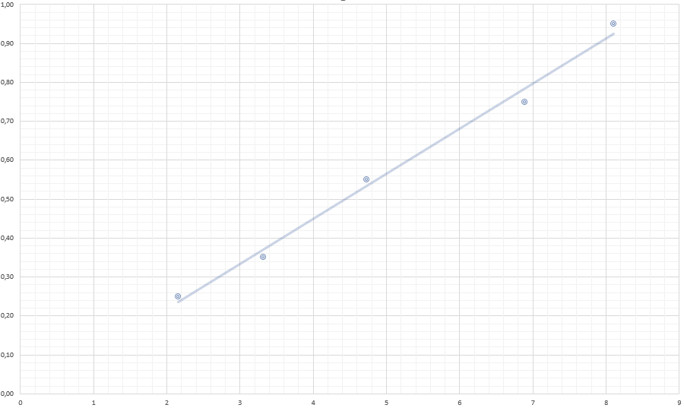
График 1. Зависимость Y от Z

Задание 2

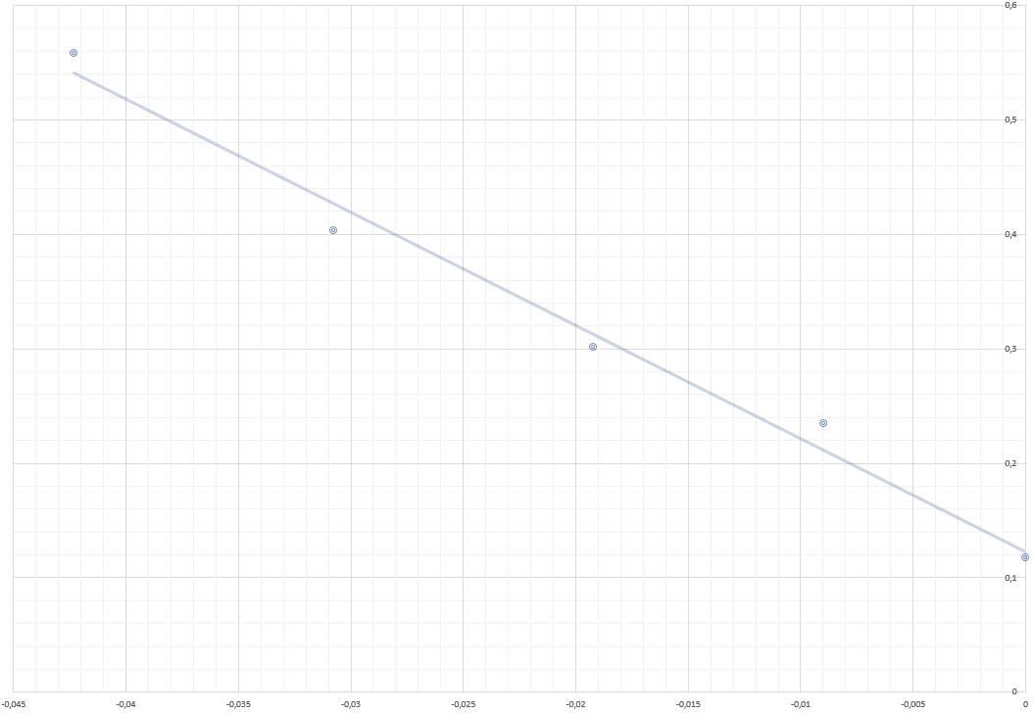
График 2. Зависимость а от sinα

12. Окончательные результаты.
$$a=0,1136±0,0043\frac{м}{с^{2}}{ ε}_{a}=3,81\%$$
$$g=±9,629\frac{м}{с^{2}}{ ε}_{g}=8,33\%$$
$\left|g-g_{табл}\right|= 0,181\frac{м}{с^{2}}$ $ε_{g_{табл}}=1,845\%$

13. Выводы и анализ результатов работы.
1) По графику 1 можно сделать вывод, что движение тележки в первом опыте является равноускоренным, поскольку зависимость имеет линейный характер и представлена прямой линией. Это также позволило достаточно точно определить ускорение движения тележки, о чём свидетельствует небольшая величина погрешности.
2) Абсолютное отклонение полученного экспериментального значения от табличного оказалось сопоставимым с абсолютной погрешностью измерения. Следовательно, результаты эксперимента можно считать достаточно достоверными.

